УДК 581.9: 630*272 (470.620)

ФЛОРИСТИЧЕСКИЙ АНАЛИЗ ЗЕЛЕНЫХ НАСАЖДЕНИЙ
ПАРКА «КРАСНОДАР» ГОРОДА КРАСНОДАР
Орехова Ю. А., Щербатова А. Ф.
Кубанский государственный университет,
г. Краснодар
Статья посвящена флористическому анализу зеленых насаждений одного из самых молодых и современных парков юга России парка «Краснодар». Изучен видовой состав растений. Составленный таксономический список включает 71 вид растений, принадлежащих к 40 семействам и 66 родам. Проведен экологический и биоморфологический анализ.

Интенсивный рост городов, развитие транспортных сетей, повышающийся с каждым годом тонус городской жизни, актуализируют проблемы сохранения и оздоровления урбанизированной среды, формирования условий, благотворно влияющих на психофизиологическое состояние человека. С помощью зеленых растений можно в значительной мере регулировать эти параметры, чтобы приблизить их к оптимальным (Бухарина, 2012).
Городские парки являются насаждениями общего пользования и в условиях города решают множество экологических проблем, таких как снижение загрязнения воздуха, обогащение его кислородом, создание благоприятных психологических условий, подавление шума и т.д. (Сперанская, 2002).
Парк «Краснодар» располагается на северо-востоке города Краснодара, между улицами Восточно-Кругликовской и Героя Владислава Посадского. Площадь парка 22,7 га, а пространство занятое зелёными насаждениями составляет 13,2 га. Всего в парке «Краснодар» высажено более 2,3 тысяч древесных растений, возраст которых составляет от 20 до 50 лет.
Современные исследования древесно-кустарниковых и травянистых растений, проводимые в парке «Краснодар» города Краснодар, направлены на изучение биоэкологических особенностей зеленых насаждений, как одного из показателей экологического влияния.
Целью нашей работы является изучение биоэкологических особенностей представителей древесно-кустарниковых и травянистых растений в условиях парка «Краснодар» города Краснодар.

Материал и методы
Исследования проводились в течение 2021–2022 гг. маршрутно-визуальным методом и методом составления сборных списков. Материалом для работы послужили полевые записи, фотографии, литературные данные.
Для определения групп растений по отношению к свету и увлажнённости использовалась классификация Б. А. Быкова (1978).
Для выделения жизненных форм мы использовали классификацию
И. Г. Серебрякова (1962).

Результаты и обсуждение
В результате проведённых исследований было установлено, что на территории парка «Краснодар» произрастает 71 вид древесных и травянистых растений, которые принадлежат к 40 семействам и 66 родам.
При проведении биоморфологического анализа были выявлены следующие жизненные формы растений (рисунок 1).
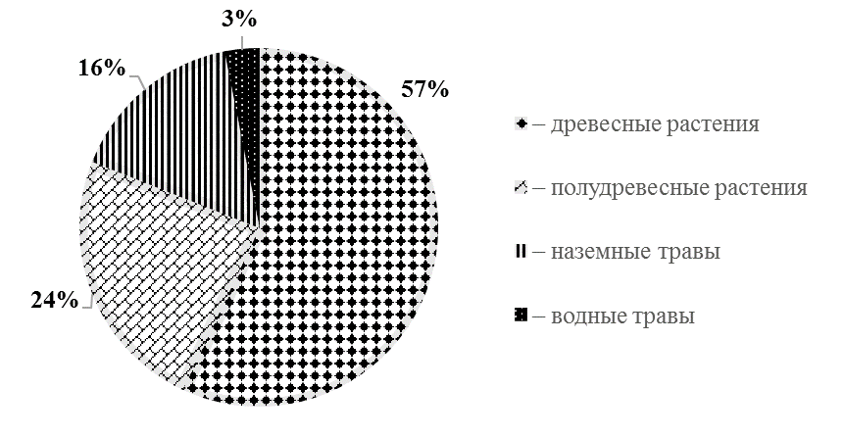
Рисунок 1 – Биоморфологический спектр растительности парка «Краснодар» по И. Г. Серебрякову (1962)

К полудревесным растениям относятся 17 видов: кизил цветущий (Cornus florida L.), юкка чапарральская (Hesperoyucca whipplei Topp.), бугенвиллея замечательная (Bougainvillea spectabilis Willd.), бересклет форчуна (Euonymus fortunei Turcz.), плющ канарский (Hedera canariensis Willd.), пираканта ярко-красная (Pyracantha coccinea M. Roem.), камелия сасанква (Camellia sasanqua Thunb.) и др.
Было выявлено 11 видов наземных трав: шалфей дубравный (Salvia nemorosa L.), крокус золотистый (Crocus chrysanthus Herb.), императа цилиндрическая (Imperata cylindrical L.), флокс метельчатый (Phlox
paniculata L.), одуванчик лекарственный (Taraxacum officinale L.) и др.
К водным травам относятся всего 2 вида: кувшинка белая (Nymphaea
alba L.), лотос орехоносный (Nelumbo nucifera Gaertn.).
Проведённый экологический анализ позволил выделить 4 экологические группы растений по отношению к условиям увлажнения. Экологический спектр показал, что преобладают виды, относящиеся к группе мезофитов – 30 %. Соотношение остальных групп следующее: гигрофитов – 24 %, мезоксерофитов – 20 %, мезогигрофитов – 22 %, гидрофитов – 2 %
(таблица 1).

Таблица 1 – Экоморфы растений парка «Краснодар», по отношению к условиям увлажнения среды
Экоморфы | Количество видов | % от общего числа видов
Гидрофиты | 2 | 2
Гигрофиты | 17 | 24
Мезогигрофиты | 16 | 22
Мезофиты | 22 | 30
Мезоксерофиты | 14 | 20
Всего | 71 | 100

В результате экологического анализа нами были выделены экоморфы по отношению к условиям освещения. Среди представителей растений на долю гелиофитов приходится 58 %, а на долю гелиосциофитов – 42 % (таблица 2).

Таблица 2 – Экоморфы растительности парка «Краснодар» по отношению к условиям освещения среды
Экоморфы | Количество видов | % от общего числа видов
Гелиофиты | 41 | 58
Гелиосциофиты | 30 | 42
Всего | 71 | 100

Систематическая инвентаризация и мониторинг состояния зеленых насаждений парка «Краснодар» позволит разработать мероприятия по их сохранению и содержанию, а также станет неотъемлемой частью работ по улучшению качества городской среды.

Библиографический список
1. Баринов В. Н. Влияние урбанизации на окружающую среду. Воронеж: Изд-во «Ритм», 2020. 128 с.
2. Бухарина И. Л. Городские насаждения: экологический аспект. Ижевск: Изд-во «Удмуртский университет», 2012. 215 с.
3. Быков Б. А. Геоботаника. Алма-Ата: Изд-во «Наука», 1978. 288 с.
4. Ляшенко О. А. Биоиндикация и биотестирование в охране окружающей среды. Санкт-Петербург: Изд-во «СПб ГТУРП», 2012. 67 с.
5. Серебряков И. Г. Экологическая морфология растений. Жизненные формы покрытосеменных и хвойных. Москва: Изд-во «Высшая школа», 1962. 378 с.
5. Сперанская Е. С. Системный подход при изучении нарушений растительности. Москва: Изд-во «Логос», 2002. 317 с.

